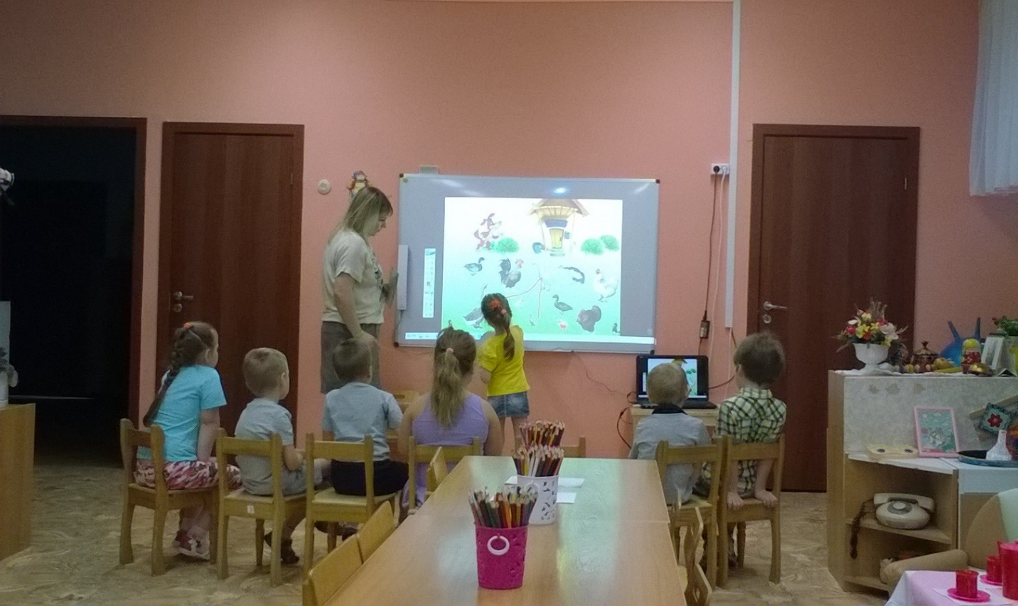
Победитель районного конкурса "Современный урок-2015" Четверикова Наталья Викторовна, воспитатель МАДОУ «Детский сад №29»

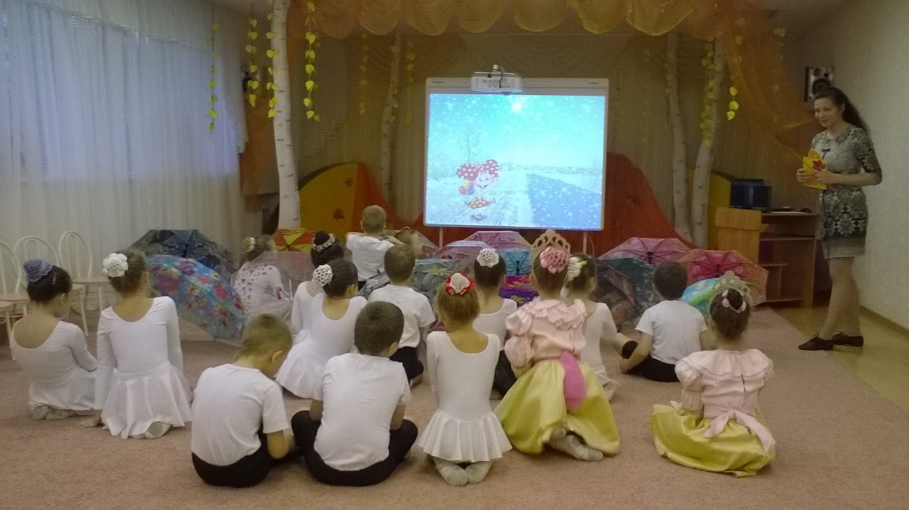
Лауреат районного конкурса "Современный урок-2015" Кузнецова Лариса Николаевна, музыкальный руководитель МДОУ «Детский сад №26»
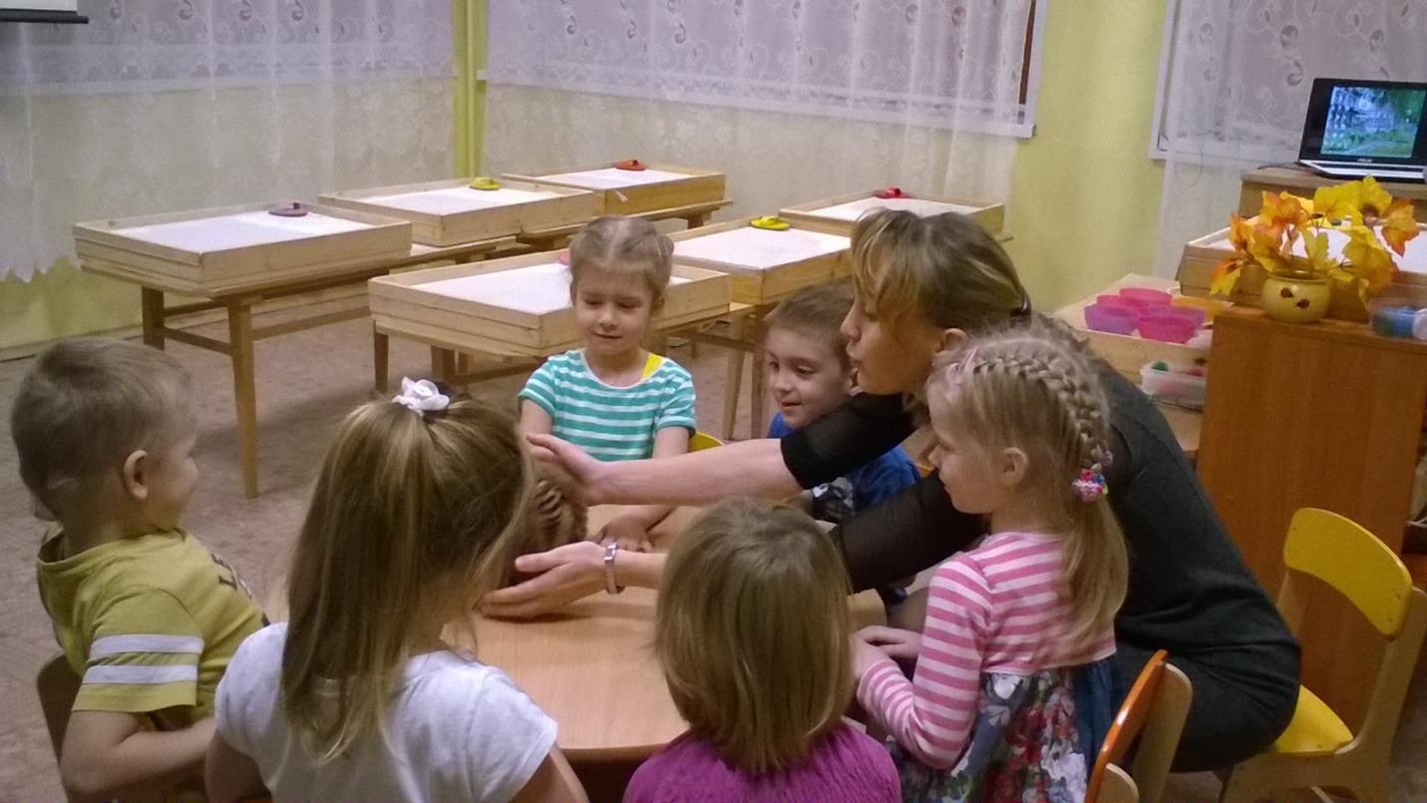Лауреат районного конкурса "Современный урок-2015"Демидова Лада Анатольевна, педагог-психолог МДОУ «Детский сад № 17 компенсирующего вида»

